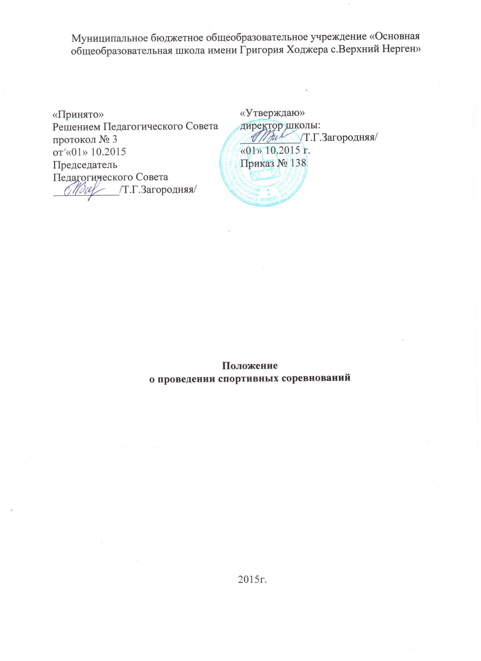ПОЛОЖЕНИЕ
о проведении спортивных соревнований

- Общие положения
Настоящее положение разработано на основании Закона РФ «Об образовании», Федерального закона «Об основных гарантиях прав ребенка в РФ», Устава школы.
  - Данное положение призвано урегулировать возникающие вопросы, связанные с проведением школьных спортивных соревнований, не предусмотренных стандартом образования, включая их планирование, подготовку, проведение.
  - Спортивные соревнования – это мероприятия, в которых принимают участие все классы, или мероприятия, проводимые по возрастным группам (первые-четвертые классы, пятые-девятые классы).
К числу спортивных соревнований относятся:
-веселые старты;
-военно-спортивная игра «Зарница»;
-национальные виды спорта;
-спортивные игры (волейбол, баскетбол, футбол, настольный теннис);
-подвижные игры;
-спортивные конкурсы;
-кросс.
1.3.Спортивные соревнования включаются в годовой общешкольный план работы, который обсуждается и утверждается на педагогическом совете.

2. Цели и задачи
Спортивные соревнования проводится с целью:
- пропаганды и популяризации массовых видов спорта среди учащихся школы;
- пропаганды физкультуры и спорта, здорового образа жизни учащихся;
- оздоровления и укрепления здоровья учащихся;
- выявления сильнейших спортсменов школы для участия в соревнованиях более высокого ранга.
3. Руководство организацией и проведением.
3.1. Организация проведения соревнований возлагается на учителя физической культуры, классных руководителей, организатора по воспитательной работе.
Программа и форма проведения соревнований разрабатывается учителем физической культуры совместно с организатором по воспитательной работе.
Учитель физической культуры участвует в подготовке классных команд для участия в спортивных соревнованиях.
Организатор по воспитательной работе отвечает за подготовку призов для команд-победительниц, учащихся, занявших 1, 2, 3 места.
Классные руководители доводят программу соревнований до сведения учащихся не позднее одной недели до ее проведения.
3.2. Содержание спортивных соревнований может включать отдельные виды спорта, спортивные игры, подвижные и шуточные эстафеты, национальные виды.
3.3. В состав судейской команды входит учитель физической культуры, учащиеся старших классов.
3.4. Дата срока проведения спортивных соревнований определяется планом работы школы.
4. Сроки и место проведения соревнований
Все соревнования проводятся в течении учебного года. В связи с неблагоприятными погодными условиями возможны переносы на более поздние сроки.
4.1. Участники.
Учащиеся 1-9 классов.
4.2. Программа соревнований.
Приложение №1.
4.3. В спортивных соревнованиях принимают участие учащиеся, не имеющие
медицинских противопоказаний.
4.4. Освобожденные учащиеся присутствуют на всех спортивных соревнованиях и выступают в качестве зрителей, болельщиков, помощников классных руководителей по поддержке дисциплины и порядка.
5. Порядок определения победителей.
5.1. В спортивных соревнованиях принимают участие обучающиеся по возрастным группам:
1 – 4 классы;
5 – 7 классы;
8 – 9 классы.
5.2. Победитель определяется в каждом соревновании отдельно по возрастным группам.
5.3. Командное первенство определяется путём сложения результатов отдельных соревнований.
6. Награждение участников.
6.1. Классные команды, занявшие 1 – 3 места, награждаются грамотами.
6.2. Учащиеся, занявшие 1 – 3 места, награждаются Почётными грамотами.

Приложение№1
Программа соревнований

№ | Вид программы | Место и время проведения | Состав команды | Программа, дисциплины
1. | Л/атлетическая эстафета | сентябрь  спортплощадка | 2-4кл.(2 мал+ 2 дев)  5-7кл. (2 мал+ 2 дев)  8-9кл. (2 мал+ 2 дев) | 4 по 300м  4 по 400м  4 по 500м  4 по 1000м
2. | Баскетбол | октябрь  спортивный зал | 5-6кл. (5 мал + 5дев)  7-9кл. (5 мал + 5дев) | Круговой турнир
3. | Волейбол | декабрь  спортивный зал | 8-9кл. (4юн + 2дев) | Круговой турнир
4. | Настольный теннис | март  спортивный зал | 5-9кл. | Круговой турнир
5. | Кросс | май | 2-4кл.  5-7кл.  8-9кл. | 500 м  1000 м  2000 м
6. | Туристический слет | июнь | 5-9кл. (3юн +2 дев) | Ориентирование,  Техника туризма,  КТМ.
7. | Футбол | май  спортплощадка | 5-9кл. | Круговой турнир
8. | НВС | май  спортивный зал | 5-9кл. | Круговой турнир
9. | Губернаторские состязания | Сентябрь-май | 1-9 кл. | Круговой турнир
10 | День Здоровья | Май-июнь | 1-9 кл. | -

